机架式KVM 控制平台
(8 Port /16 Port)
用户手册

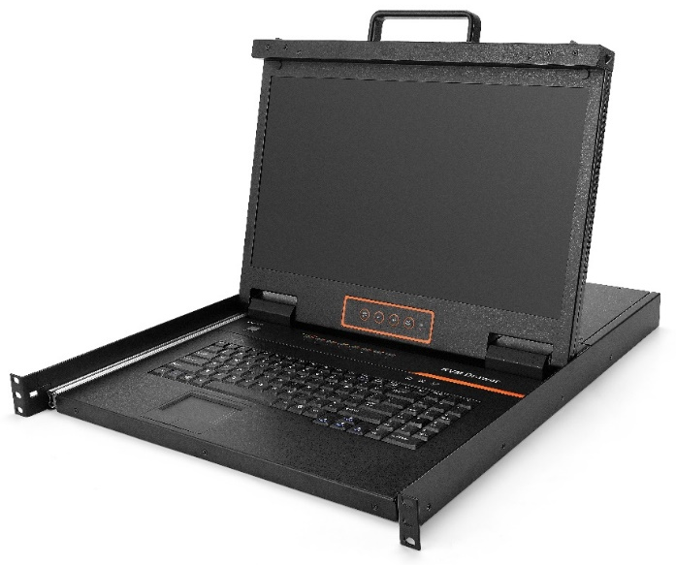

www.szkinan.com
@版权所有深圳市秦安科技有限公司
印刷日期：2024/01
版本： V2.2
目录
概貌 3
产品描述 3
产品特性 3
前视图 4
结构尺寸 5
产品后视图 5
硬件安装 6
机架安装 6
安装示意图 7
开始使用 8
按键操作说明 9
显示器调整功能 10
OSD菜单操作 11
OSD菜单功能 12
F1功能 13
F2功能 16
F3功能 17
F4功能 19
F6 功能 20
F7功能 20
F8功能 20
附表 21
产品技术规格(17.3”) 21
产品技术规格(18.5”) 22
常见故障处理 23

概貌

产品描述
KVM控制平台是一个集成了多端口KVM切换功能于1U高度空间的控制平台,
它通过一组设备（包含显示器、键盘、鼠标）实现对多台计算机的操作。从而节省了为每台计算机单独配置键盘、鼠标、监视器的费用以及它们所占用的空间。
安装快速简单，只需要将电缆连接到正确的端口上，而无须软件配置，因此不存
在复杂的安装过程或不兼容问题。
KVM控制平台可直接连接并控制8/16台主机，支持多硬件平台和多操作系统。

产品特性
- 17.3“&18.5”高清LED液晶显示屏，高亮度，高清晰，1080P高分辨率显示
- 1U 高度，适应于19”标准机柜安装，金属结构
- 超薄键盘99键，带数字小键盘，标准PS/2接口
- 采用触摸板鼠标，高分辨率，高灵敏度。2个功能按键和滚轮功能（触摸板右边横
条区域为滚轮功能区），符合PS/2 标准接口
- 单一控制端管理多达8/16台DVI电脑主机
- 完全兼容HDCP规范
- 无需安装软件-可通过前端面板按键、键盘热键，OSD菜单选择服务器
- 多用户单控制端设置，提供1位管理员用户和最多4位普通用户，管理员可分别
授权普通用户的用户名密码以及对服务器的操作、查看甚至屏蔽权限
- 不同的用户可分别设置键盘热键【Scroll Lock】/【Caps Lock】/【F12】/【Ctrl】
设置自动扫描时间;设置通道窗口显示时间;设置用户登出时间;关闭/打开蜂鸣器以及关闭/打开鼠标切换端口等功能
- BRC广播功能-通过设置BRC广播功能,可实现同时操作多台服务器
- 仅使用鼠标即可轻松选择服务器
- 跨平台支持 – Windows，Linux，Mac, Unix
- 完整的键盘鼠标信号仿真，确保开机切换无误
- 自动扫描模式可持续监控使用者所选择的服务器
- 支持热插拔-不需关闭电源即可随时增加或移除服务器

前视图 (见图1-1.1)

图1-1.1前视图

1．液晶显示屏
2．后挂耳导槽
3．OSD控制键
4．前挂耳
5．键盘
6．触摸鼠标
7．拉手
8．锁扣
9．显示面板
10. 切换指示灯

结构尺寸
图1-1.2 尺寸图

产品后视图
图1-1.3 后视图

- 接地螺钉
- DVI接口：外接显示器
- PC连接端口:
- 电源输入插座(带开关)
- USB接口：外接键盘、鼠标

硬件安装

机架安装
KVM 控制平台符合标准19”机柜的安装要求,由前向后安装,后挂耳插入导槽内, 安装好后,锁紧前后挂耳螺丝。不在此范围(686-770mm)内的可根据实际情况定制后挂耳长度。(见图2-1.1、图2-1.2)

图2-1.1

图2-1.2

安装示意图

- 确保机架式KVM 控制平台(图①处) 已接地
- 将电源线（图②处）与KVM 电源插口连接，开启电源开关（图③处）
- 将DVI线依（图④处）把主机与KVM控制平台相连
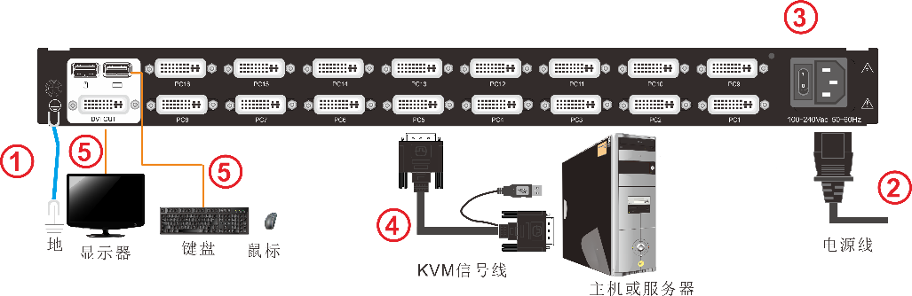

注：1）如想在另接一组控制端，将显示器，USB鼠标, USB键盘插入KVM相对应的端口（图⑤处）
*注：外接显示器无OSD菜单显示，可通过热键【Ctrl】进行切换，详情设置见OSD Hotkey 功能说明(Page:17)

为了最佳信号完整性及简化布局，我们强烈建议您使用高品质的多种长度的定制线缆组，如上表所述，可从您的经销商购买这些线缆组

开始使用
- 释放锁扣；
图2-1.3 解锁方式
*注：锁扣只用于水平方向锁定，不能用于承重
- 将KVM控制平台从机柜里完全拉出，导轨自动锁止；
- 此时可翻开显示面板，显示可翻开至108°；
图2-1.4 控制平台翻开角度
- 开启电源开关，KVM会发出两声“哔”声，按键内指示灯闪烁4次，LED数码管
显示01，有OSD提示输入用户和密码，
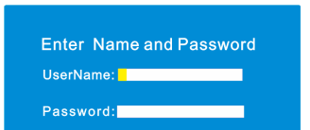
图2-1.5密码提示窗口
- 电源指示灯亮绿色，此时屏电源处于接通状态
- KVM供电后，你可以开启电脑或服务器电源，所连接相应端口按键的指示灯亮绿
色
- 用户密码，出厂默认密码为空，按两次“Enter”回车即可
* 如果KVM被锁定，请联系制造商

使用完毕
- 合上显示面板，屏电源自动关闭
- 将KVM平行推进机柜：推进时稍使力，滑轨会自动解锁，直至KVM完全推进机柜内，KVM机箱自动锁止。
图2-1.6 控制平台解锁示意图

按键操作说明

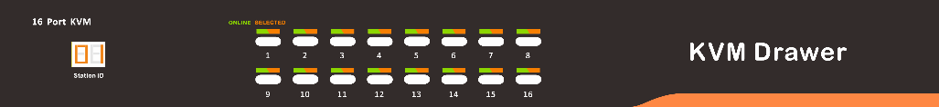

图3-1.1正视图
表3-1.1说明
序号 | 部件 | 功能描述
1 | 1-8 or  1-16 | 1)从1至8 or 16端口可以自由切换
2 | 端口指示灯 | 1）在线指示灯（绿色）表示相应端的主机已与KVM切换器连接好且Power on.  2）已选指示灯（橙色）表示相应端口的主机正在使用.
3 | Station ID | 显示当前Port
表3-1.1 按键操作说明

显示器调整功能
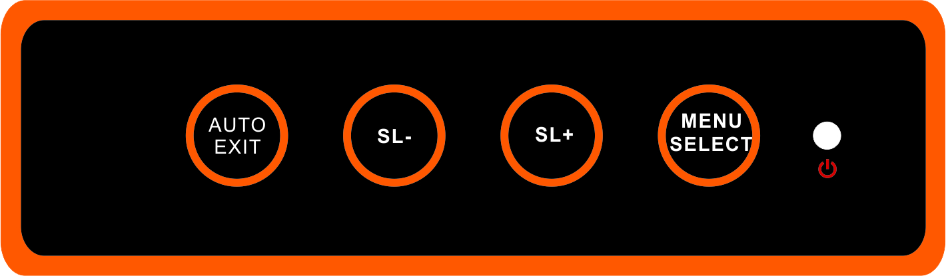
主要依靠OSD控制键对显示功能进行调整，具体OSD控制键功能
控 制 键 名 称 | 说 明
MENU SELECT | 进入功能选项菜单
EXIT/AUTO | 退出OSD菜单或返回前一功能菜单/自动调整
SL-/SL+ | 移动菜单选项，调节相应功能
指示灯状态 | 绿色:正常，  红色:关机或非标准VESA信号输入，  绿色闪烁：节能或无信号输入

表3-1.2显示器调整说明
开机或在其他情况下如果出现屏幕偏移的现象请按AUTO键，屏幕会进行自动调整到最佳显示状态。（如果部分显示模式不为VESA标准模式，则有可能自动调整不能达到理想状态，此时请按MENU键进入显示OSD菜单中选择RESET，确认后可调整到适合状态）。
我们建议客户把显示模式设置在1920×1080，刷新频率选择在60赫兹

OSD菜单操作
双击鼠标右键或双击键盘热键【Scroll Lock】，弹出以下OSD主菜单，也可自定义键盘上的OSD热键方式，详情见OSD Hotkey 功能说明(Page:18)
标题 | 说明
SN | 级联层+主机端口号;
 | 该主机端口是正在监控的通道端口;
$ | $ 表示此通道端口的主机开启 ;
QV | # 表示快速查看通道端口;  BC 表示广播端口
LK | @表示通道端口只能查看;
Name | 端口名称， 最大为12个字节;
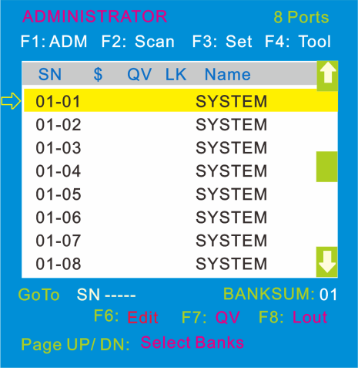

表4-1.1：OSD界面说明

键盘进入OSD菜单：
- 使用向上箭头或向下箭头高亮显示所选端口， 然后按Enter关闭OSD，
切换到所选择的端口
2. 按【0-9】任意键可进入对应PORT端口

鼠标进入OSD菜单：

*注意: 双击鼠标调出OSD主菜单后, 可使用键盘来操作, 反之不能使用.

OSD菜单功能

菜单项 | 按键 | 子菜单/说明
ADM | F1 | Set User login-设置登入用户名及密码  Set accessible-设置使用权限  BRC Mode OFF -广播模式（同时对多台主机键盘操作）  Load Default-恢复KVM系统出厂默认值
Scan | F2 | All-扫描所有端口  Power On-仅扫描PC开机端口  Quick View-仅扫描快速查看端口
Set | F3 | Auto Scan-设置扫描时间  Port ID-设置端口时间  OSD Hotkey-设置弹出OSD菜单热键  Lout Time off- 设置屏保时间
Tool | F4 | Reset KM- 按Enter复位键盘及鼠标  Beeper【On】-按Enter关闭切换Bee声音  Mouse Hot【On】-按Enter关闭鼠标操作OSD功能  Restore Values-按Enter恢复当前用户的默认值  About KVM- 按Enter显示KVM版本
Edit | F6 | 设置端口名称
QV | F7 | 启用或禁用快速查看通道
Lout | F8 | 登出/锁定KVM切换器
Exit | Esc | 按此键退出OSD菜单
Exit | Scroll Lock | 按此键退出OSD菜单
Exit | Num Lock | 按此键退出OSD菜单

表4-1.2

F1功能
- 菜单图
操作方法
1）使用【F1】键或使用【←】【→】键从其他菜单项进入子菜单。
2）使用【↑】【↓】键移动高亮条选择子菜单选项。
3）使用【Enter】键选择并退出ADM菜单。
4）使用【Esc】键取消本次操作并退出ADM菜单

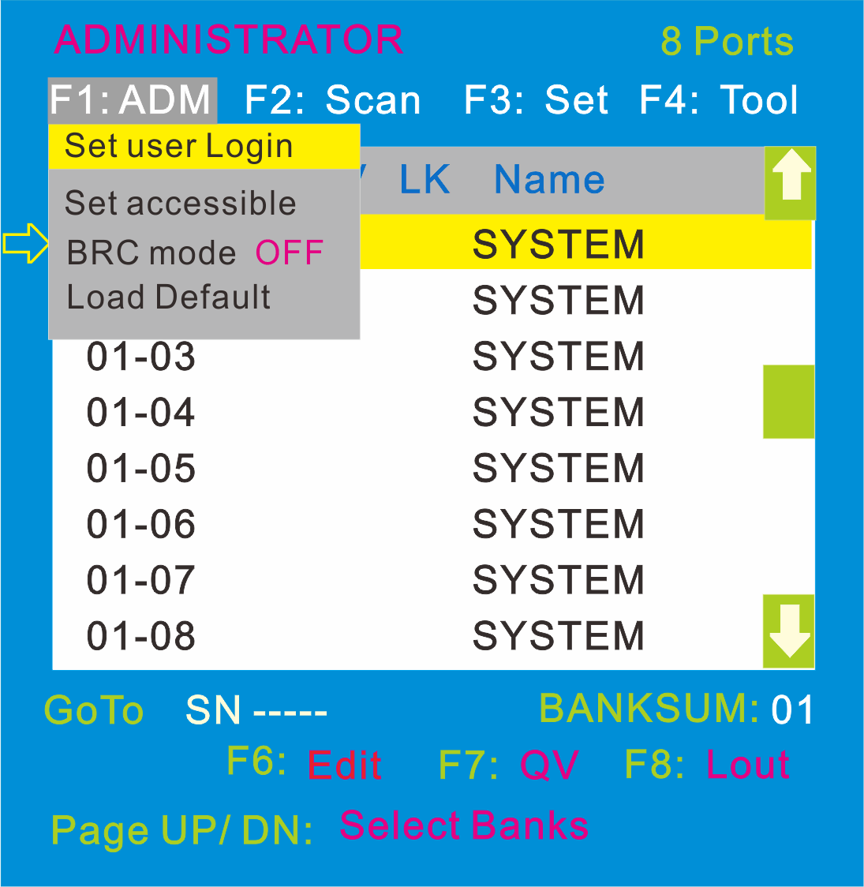

- 菜单说明
  - Set User Login—按【Enter】键选择此子菜单，出现如下示图（4-1.1）：
可设定1个管理员用户及4个操作用户( 用户名及密码最长16个字符，按住Shift键为小写)
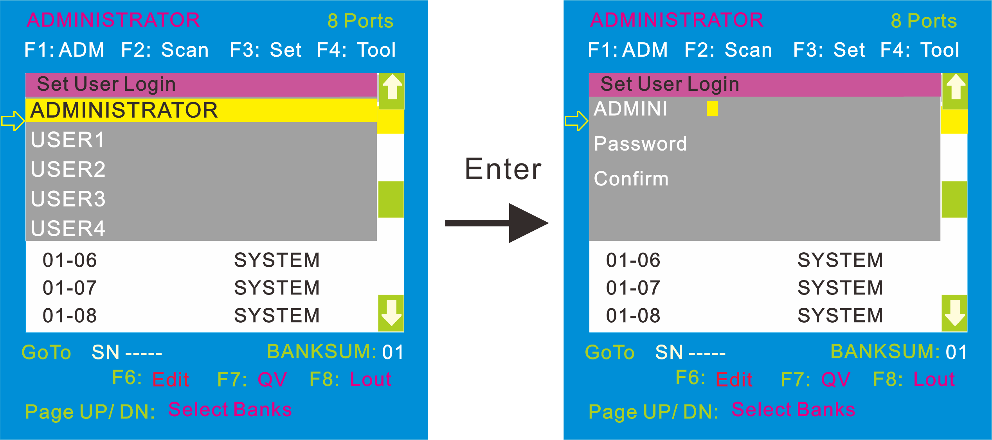
图 4-1.1 图4-1.2
说明：按图（4-1.2） 可随意设置任一用户名及密码， 输入后提示“ User setup ok”表示已设定好你所需的用户名及密码，如提示“ Password Not Match”表示你需重新输入与第一次输入一致的密码

- Set accessible—按【Enter】键选择此子菜单，出现如下示图（4-1.3）：
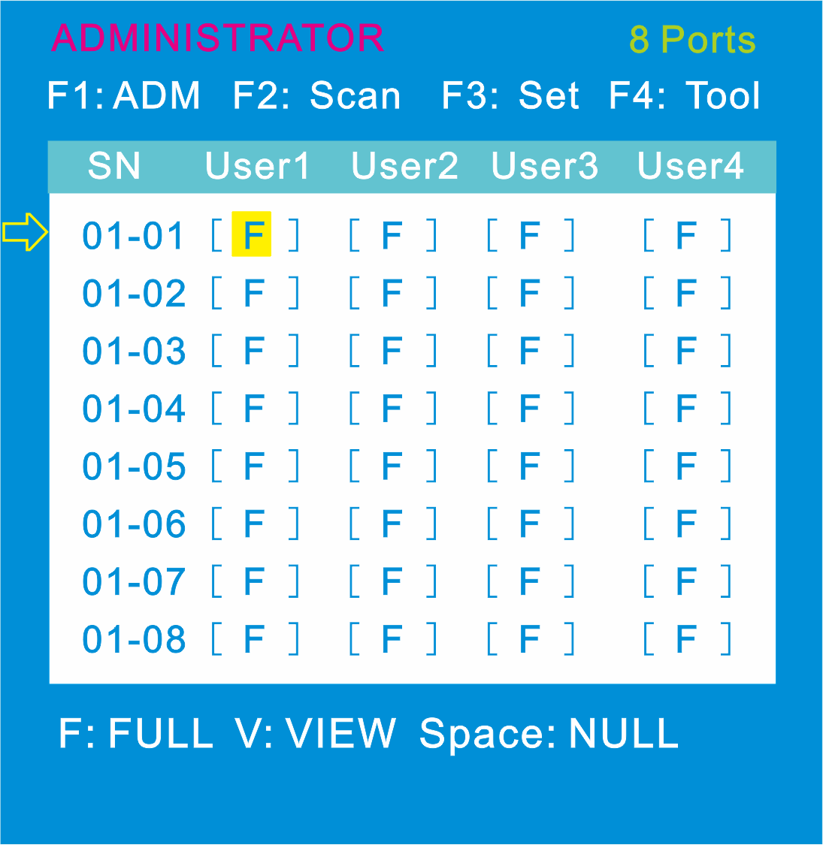
图4-1.3
菜单 | 说明
FULL | 完全访问，可对端口进行任一操作
VIEW | 只读，只能对端口查看，不能对此端口进行操作
NULL | 空白，此端口将不会显示在用户的OSD菜单上

注：管理员始终具有完全访问所有端口的权限
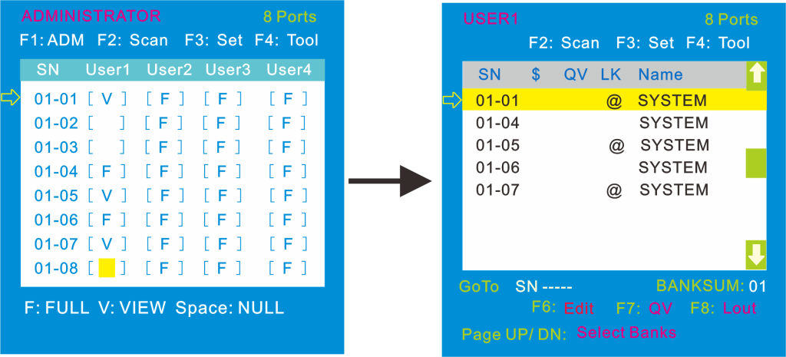
图4-1.4 图4-1.5

说明：1, 如你在[User1]用户下设置权限，按【Space】键选择所需设置的权限
2.由[User1] 用户登入OSD菜单（图4-1.5）所示

- BRC Mode off- 按【Enter】键，关闭或者打开BRC广播模式（图4-1.6）。
进入主菜单，按【F7】按键增加或者删除需要广播的端口，设置为广播的端口在主菜单QV栏目下显示为BC图标，如图4-1.7在广播模式下，可以对选定的多个端口的主 机键盘进行同步操作，适用于特定的应用领域，注意：在广播模式下的主机，鼠标是禁止使用的。
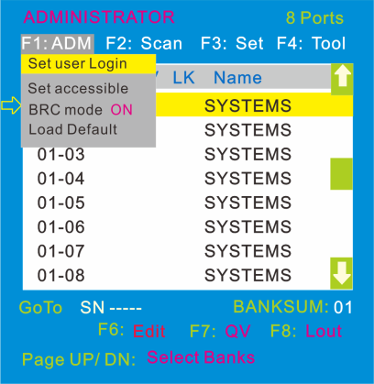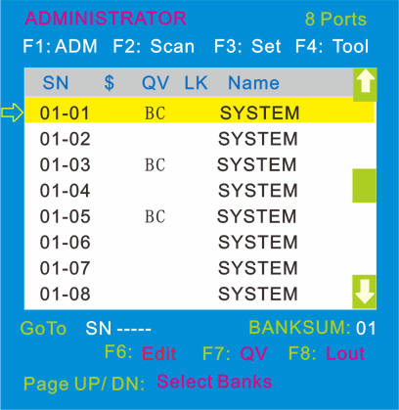
图4-1.6 图4-1.7
- 打开BRC广播模式
【F1】->BRC Mode OFF->按【Enter】键 -->BRC Mode ON (图4-1.6)
- 打开需要广播功能的端口
按【↑】【↓】键—>选择需要打开广播功能的端口按【F7】主菜单QV栏内会出现BC图标（图4-1.7），该端口已进入广播模式
- 关闭广播功能的端口
按【↑】【↓】键—>选择需要关闭广播功能的端口按【F7】主菜单QV栏内的BC图标消失，该端口关闭广播功能
- 关闭BRC广播模式
调出OSD主菜单【F1】->BRC Mode ON ->按【Enter】键-->BRC Mode OFF KVM系统退出广播模式(图4-1.8)
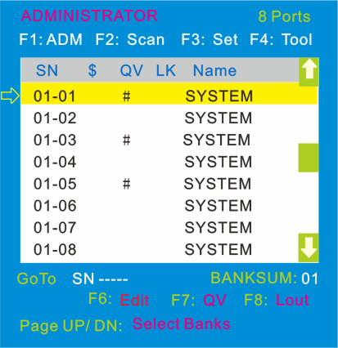
按【F1】->BRC Mode OFF ->按【Enter】键,进入主菜单, 所有带有# 图标的端口改为BC图标(图4-1.7 )

图4-1.8
- Load Default--- 按【Enter】 键选择此子菜单，所设的值均恢复出厂默认

F2功能
- 菜单图

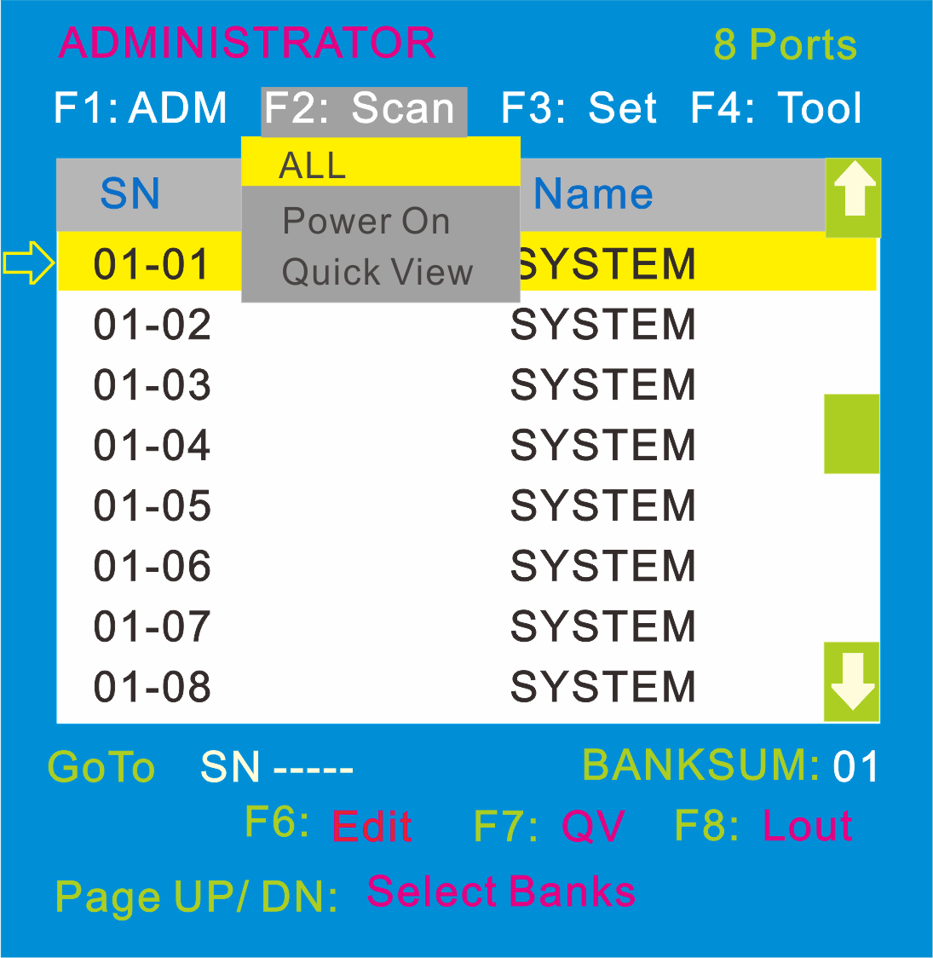
操作方法
1.使用【F2】键或使用【←】【→】键从其他菜单项进入子菜单。
2.使用【↑】【↓】键移动高亮条选择子菜单选项。
3.使用【Enter】键选择并退出Scan菜单。
4. 使用【Esc】键取消本次操作并退出Scan菜单

- 菜单说明
子菜单 | 说明
All | 以设定的扫描间隔时间扫描所有端口
Power On | 以设定的扫描间隔时间扫描有信号 “$”的端口
Quick View | 以设定的扫描间隔时间扫描有Quick View“#”标志的端口

F3功能
- 菜单图
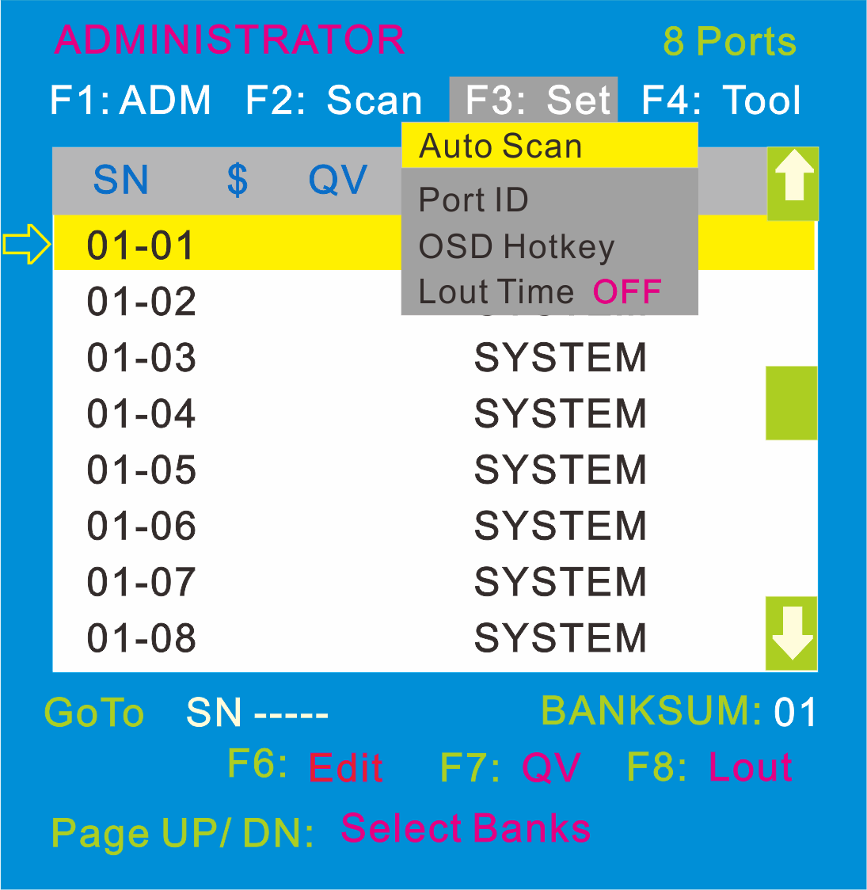
操作方法
1. 使用【F3】键或使用【←】【→】键从其他菜单项进入子菜单。
2. 使用【↑】【↓】键移动高亮条选择子菜单选项。
3. 使用【Enter】键选择并退出Set菜单。
4 使用【Esc】键取消本次操作并退Set菜单

- 菜单说明
子菜单 | 缺省值说明
Auto Scan | 5S（有效范围 5-99）
Port ID | 0S：不显示通道窗口  1-98S: 显示相应的秒数，最大98s  99S: 永久显示
OSD Hotkey | 【Scroll Lock 】+【Scroll Lock 】  【CapsLock】 +【CapsLock】  【F12】 +【F12】  【Ctrl】+【Ctrl】+【KVM Hotkey】
Lout Time off | 00: off关闭屏保设置  01-99M: 设置相应的屏保时间  说明：用户停止操作一段时间后，将自动退出当前用户，锁定KVM控制端，出现如下界面：  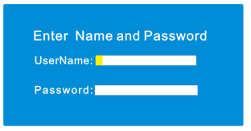  须输入用户名及密码才能操作

OSD Hotkey功能说明：
操作方法
- 使用【F3】键后再使用【↓】键移动高亮条选择“OSD Hotkey”子菜单选项,
按【Enter】键确认出现下图, 绿色箭头为当前热键模式。
- KVM默认为:【Scroll Lock】热键

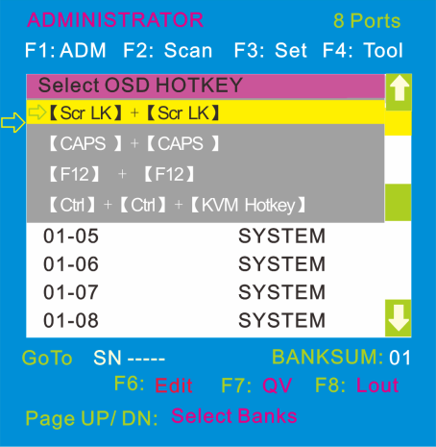

选择“【Ctrl】【Ctrl】 +【KVM Hotkey】“后按【Enter】方可使用【Ctrl】热键操作，在此热键模式下，鼠标热键无法进入OSD菜单。

热键命令如下：两次【L_Ctrl】+ 各功能对应键

功能名称 | 操作方法 | 功能描述
端口切换 | + 1~8 | 直接对1~8端口切换，例如：  两次【L_Ctrl】+【2】, 切换当前级的第2个端口
端口切换 | + F1~ F8 | 直接对9-16端口切换
端口切换 | + ↑/↓ | 连续切换到上一个或下一个端口
自动扫描 | + S | 1．对连接了PC或服务器的端口进行扫描，扫描时间能通过OSD菜单中的选项由用户自己设定，按键盘任意键将退出扫描状态  2.移动鼠标可相应的延长扫描时间
弹出OSD主菜单 | + “空格键” | 弹出OSD主菜单（详见OSD菜单操作）

F4功能
- 菜单图
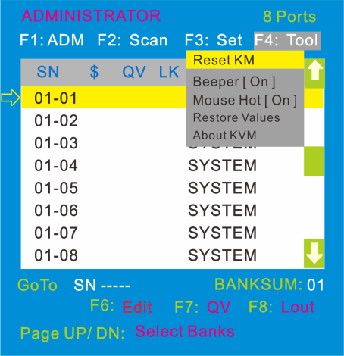
操作方法
1. 使用【F4】键或使用【←】【→】键从其他菜单项进入子菜单。
2. 使用【↑】【↓】键移动高亮条选择子菜单选项。
3. 使用【Enter】键选择并退出Tool菜单。
4. 使用【Esc】键取消本次操作并退出TOOL菜单

- 菜单说明
子菜单 | 说明
Reset KM | 初始化鼠标,键盘  当连接到切换器的鼠标,键盘出现故障
Beeper【On】 | 开关切换Bee声音，  【On】为开【Off】表示无Bee声
Mouse Hot【On】 | 开关鼠标切换功能,  【On】为开【Off】表示鼠标无法对OSD操作
Restore Values | 恢复出厂缺省值  显示时间，NAME，Quick View等，F1操作功能除外
About KVM | 显示KVM的版本信息

F6 功能
Edit设置Port名称
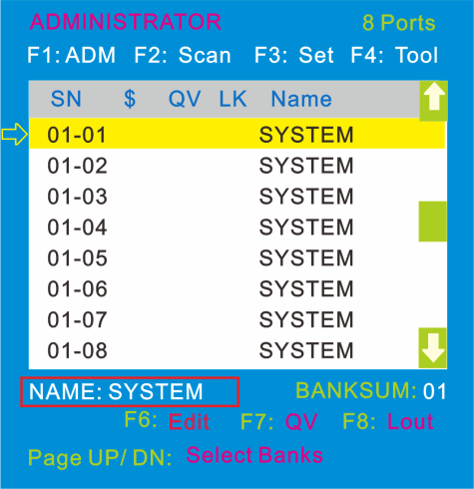
- 用【↑】【↓】键选择通道；
- 按F6键后光标停留在当前要修改的NAME名称第一个字母上
- 用【Enter】键保存新名称并退出行编辑器；
- 用【Esc】键放弃并退出行编辑器

注意
NAME名字符包括:
字母：A-Z (按住Shift键为小写)
数字：0-9
缺省值： SYSTEM

F7功能
设置快速查看通道(QV)
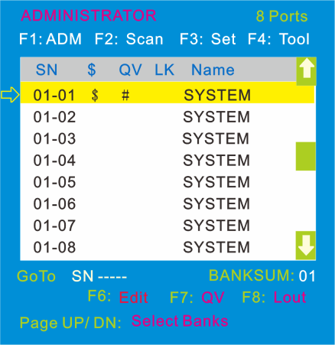
- 用【↑】【↓】键选择通道；
- 按【F7】键设置当前通道快速查看，这时通道相应的QV栏出现QV标志；
注意：
如果当前通道属性已有QV标志，按【F7】键就可取消当前的QV属性；如果想取消所有的QV属性，按F4：Tool下的子菜单Restore Values即可（此时端口名也将恢复默认值）。
【缺省值】所有当前通道关闭QV功能。

F8功能
设置锁控制平台端口

- 按【F8】键退出OSD主菜单且完全退出当前端口, 出现用户登入窗口

- 用户如果要进入控制台必须输入用户及密码

附表

产品技术规格(17.3”)

性能参数名称 |  | LD1708 | LD1716
主机连接数 | 直接连接数 | 8 | 16
主机连接数 | 最大连接数 | 8 | 16
端口模拟功能 | 键盘、鼠标 | USB
液晶显示屏  (LED屏) | 显示屏类型 | FHD TFT
液晶显示屏  (LED屏) | 可视面积 | 17.3"
液晶显示屏  (LED屏) | 最佳分辨率 | 1920×1080@60Hz
液晶显示屏  (LED屏) | 色彩显示 | 262K
液晶显示屏  (LED屏) | 亮度 | 300cd/m²( T y p )
液晶显示屏  (LED屏) | 对比度 | 800 : 1( T y p )
液晶显示屏  (LED屏) | 像素间隔 (mm) | 0.1989(H) × 0.1989(W)
鼠标 | X/Y 分辨率 | >1000 点 / 英寸，（ 40 点/mm ）
鼠标 | 滚轮 | 支持滚轮功能
键盘 |  | 99键  （82 键主键盘 +17 键独立数字键盘）
端口选择方式 |  | 按键，热键，OSD 菜单
电源输入额定值 |  | 100V- 240Vac , 50-60Hz , <1.5A
耗电量 |  | 15W | 17W
机柜立柱安装间距 |  | 686- 770mm ( L=262mm)  其它规格可定制专用挂耳
工作温度 |  | 0—50 ℃
贮藏温度 |  | -20—60 ℃
湿度 |  | 0—80% RH, 无凝结
净重 |  | 11.6kg | 11.8kg
机身尺寸 (W x D x H) |  | 448mm×560mm×42.5mm
包装尺寸 (W x D x H) |  | 765mm×615mm×185mm

产品技术规格(18.5”)

性能参数名称 |  | LD1808 |  | LD1816
主机连接数 | 直接连接数 | 8 |  | 16
主机连接数 | 最大连接数 | 8 |  | 16
端口模拟功能 | 键盘、鼠标 | USB
液晶显示屏  (LED屏) | 显示屏类型 | FHD TFT
液晶显示屏  (LED屏) | 可视面积 | 18.47″
液晶显示屏  (LED屏) | 最佳分辨率 | 1920×1080@60Hz
液晶显示屏  (LED屏) | 色彩显示 | 16.7 M
液晶显示屏  (LED屏) | 亮度 | 250cd/m²（ T y p ）
液晶显示屏  (LED屏) | 对比度 | 1000 : 1 （ T y p ）
液晶显示屏  (LED屏) | 像素间隔 (mm) | 0.213(H) × 0.213(W)
鼠标 | X/Y 分辨率 | >1000 点 / 英寸，（ 40 点/mm ）
鼠标 | 滚轮 | 支持滚轮功能
键盘 |  | 99键  （82 键主键盘 +17 键独立数字键盘）
端口选择方式 |  | 按键，热键，OSD 菜单
电源输入额定值 |  | 100V- 240Vac , 50-60Hz , <1.5A
耗电量 |  | 28W | 30W
机柜立柱安装间距 |  | 686 -770mm ( L=262mm)  其它规格可定制专用挂耳
工作温度 |  | 0—50 ℃
贮藏温度 |  | -20—60 ℃
湿度 |  | 0—80% RH, 无凝结
净重 |  | 11.8kg |  | 12kg
机身尺寸 (W x D x H) |  | 448mm×560mm×42.5mm
包装尺寸 (W x D x H) |  | 765mm×615mm×185mm

常见故障处理
一．初次连接使用KVM控制平台，KVM控制平台不能正常工作
答：请按照以下步骤重新连接KVM 控制平台
- 断开所有与KVM连接的KVM信号线与电源线
- 首先连接电源线，给KVM控制平台供电，这时会听到蜂鸣器的开机提示音，KVM会弹出用户名及密码输入窗口
- 输入正确的用户名及密码（第一次使用密码，两次“Enter”进入），KVM系统弹出OSD主菜单
- 检查KVM控制平台是否能正常切换端口
- 用KVM信号线连接1台服务器(PC)至KVM切换器的1端口，检查KVM控制平台是否能正常切换，服务器(PC)的键盘鼠标显示是否正常，如还是不能正常工作，可尝试重启服务器(PC)
- 在确保前面的步骤顺利操作完成后，逐步增加服务器(PC)直至达到要求。

- 开机后不能登录进入KVM系统
答：1.确认KVM键盘是否能正常使用, 用户名或者密码没有输入正确，初始默
认值为空，回车即可进入
2. 如无法进入，在电源插座边外接USB键盘是否可进入（初始默
认值为空，按两次回车即可进入）

三. 登录进入系统后，发现有KVM端口不能切换
答： 1.调出OSD主菜单，查看左上角的用户名，看管理员是否屏蔽了此用户的端口权限
2.请联系经销商或者KVM切换器厂家

四、服务器(PC)显示画面质量比较差
答：1.检查信号线是否已经连接好。
2.复位显示器的显示设置。

五、切换至某一端口后，发现键盘鼠标不能正常操作
答：1.确认是否已经退出OSD菜单。
2.调出OSD主菜单，查看左上角的用户名，看管理员是否禁止了此用户的操作权限
3.重新插拔一次连接服务器(PC)端的USB接口。

六、无法调出OSD主菜单
答： 1.检查键盘是否正常。
2.在键盘上双击【Scroll_Lock】是否能调出OSD
3.在键盘上双击【F12】是否能调出OSD
4.在键盘上双击【Caps Lock】是否能调出OSD
5 在键盘上双击【Ctrl】+【空格键】是否能调出OSD

